Урок биологии , 8класс

Тема:«Домашние куры»

Цель урока

:формировать представление о домашних курах, происхождении, внешнем строении, размножении, о пользе кур для человека.

Задачи:

***Образовательные:***

-дать представление учащимся о домашних курах, происхождении, внешнем строении, размножении, о пользе кур для человека.

-ввести понятия: гребень, шпоры, наседка.

***Коррекционно-развивающие:***

-работать над формированием биологического словаря учащихся;

-содействовать развитию логического мышления;

-работать над пониманием смысла нового материала.

--корректировать мыслительную деятельность, умение применять

полученные знания при выполнении заданий

***Воспитательные:***

-способствовать воспитанию взаимопомощи и сотрудничества, аккуратности;

-содействовать созданию благоприятного психологического климата на уроке.

-воспитывать научное мировоззрение; формировать положительную мотивацию к обучению.

Тип урока: комбинированный.

Средства обучения:

-наглядный( иллюстрации, раздаточный материал,

-вербально-информационный (учебник)

Межпредметные связи:

-русский язык(слова в кроссворде)

-математика(сравнение веса и количества яиц)

-СБО(использование яиц, мяса для приготовления салатов)

Оборудование:

-кластер (схема), иллюстрации, карточки.

Методы обучения:

-объяснительно

-иллюстрированный;

-репродуктивный (повторение)

**Ход урока.**

**1.Организационный момент:**

Прозвенел уже звонок,

Сядьте тихо и неслышно,

И скорей начнём урок.

Будем мы писать, трудиться,

Ведь заданья нелегки.

Нам, друзья, нельзя лениться,

Так как мы ученики.

1. **Проверка домашнего задания.**

На партах у вас карточки. Я задаю вопрос, а вы подчеркиваете правильный ответ.

1. Кто относится к птицам, обитающим вблизи жилья человека?

– дятел, синица; – орёл, сова; – голубь, воробей.

2. Чем питаются голуби?

– зерном, семенами трав; – насекомыми; – лягушками, рыбой.

3. Сколько яиц откладывает самка голубя?

– 5; – 2; – 4.

4. Чем кормят голуби птенцов?

– зёрнами, семенами трав; – насекомыми; – «птичьим молоком» - кашицеобразной массой.

5. Как гнездятся воробьи?

– парами; – колониями; – по одному.

6. Чем выкармливают птенцов воробьи?

– семенами трав; - зёрнами злаковых; – насекомыми.

7. Сколько раз за лето выводят воробьи птенцов?

– один-два раза;– два-три раза; – три-четыре раза.

8. Сколько воробьи живут вблизи жилья человека?

– круглый год; – осенью кочуют в поисках корма; – осенью улетают в тёплые края.

- Молодцы! О каких птицах мы с вами вспомнили?

Поставьте себе оценку в карточке, без шибок- 5, 1-2 ошибки- 4, больше- 3.

Открываем тетрадь, записываем число и тему урока: «Домашние куры»

***Число и тема урока записывается на доске.***

**3.Актуализация знаний.**

Он носом в землю постучит,

Взмахнёт крылом и закричит.

Кричит он даже сонный,

Крикун неугомонный. (петух)

- Чтобы узнать о ком пойдет речь сегодня на уроке, вам нужно будет поменять местами буквы, чтобы получилось слово**–***(уркиац- куриц, хетуп-петух)*

- Молодцы!

Открываем тетрадь, записываем число и тему урока: Домашние куры».

***Число и тема урока записывается на доске.***

**4.Изучение нового материала.**

[**https://pptcloud.ru/raznoe/domashnie-ptitsy-kuritsa**](https://pptcloud.ru/raznoe/domashnie-ptitsy-kuritsa)

- Я предлагаю следующий план изучения домашних кур:

1.Происхождение.

2.Внешнее строение.

3.Размножение.

4.Польза для человека.

***1) Происхождение.***

Все куры ведут свое нача­ло от прирученных и одомашненных человеком диких банкивских кур, которые и сейчас живут в лесах Индии и Юго- Восточной Азии. Диких кур люди приручили очень давно: около 5 тысяч лет назад. Первоначальным поводом для одомашнивания послужило не столько желание получить от них яйца и мясо, сколько другие соображения. Во-первых, петухов считали «вестниками зари», которые своим предрассветным пением отгоняли якобы злых духов от человека, а во-вторых, драчливость петухов привлекала многих лю­дей для устройства петушиных боев в спортивных целях. Только впоследствии одомашненные куры стали предметом хозяйственного использования для получения питательных продуктов, а также пуха и пера. Семейство состоит из петуха, курицы и цыплёнка*.*

- Скажите, когда одомашнили кур? И для чего?

- От кого произошли домашние куры?

- Где встречается дикая банкивская курица?

***2) Внешнее строение.***

Куры весят от 1,5 до 5 кг в зависимости от породы. При этом петухи обычно тяжелее самок: разница в весе может составлять до 1 кг. Кроме того, существуют карликовые[е](https://partners.academic.ru/dic.nsf/ruwiki/120486) породы — от 500 г до 1,2 кг.

**Мужские особи** отличаются от женских в первую очередь ярким оперением, которое особо выделяется на длинном пышном хвосте и шее. У петухов в нижней части образуются костные выросты — шпоры.

И курица, и петух имеют на голове отчётливо различимую бородку и гребень.

В большинстве случаев гребень у петуха больше, чем у курицы. Различают гребни: листовидный (с несколькими зубцами), розовидный, стручковидный и других форм.

**У цыплят** имеются менее выраженные гребень и бородка телесного цвета.

Клюв слегка изогнутый. Окраска клюва и плюсны у большинства пород одинаковая: жёлтая, бело-розовая, чёрная и др. Цвет оперения разнообразный.

Тело плотное, на пальцах крепких ног имеются тупые когти, Крылья короткие.

Упражнения в самостоятельном составлении учениками фраз по графическим опорам.  
Задание: рассмотреть картинку курицы и назвать основные части; описать их, используя схемы   
Это... (голова, грудь, тело, лапы...).  
Она (голова)... {небольшая).  
На голове есть... И т.д.   
  
— Это что? Какого размера, формы, цвета? {Голова небольшая, овально-треугольной формы с торчащим клювом, который очень сильный и постоянно работает; оперенье на голове светлое, пушистое, мягкое; шея — вытянутая, чтобы удобно было вертеть головой и следить за детками.)  
— А сейчас проверим все ли мы правильно запомнили, возьмите карточку с названием частей тела курицы, прочитайте. Выйдите к доске и прикрепите магнитные карточки (голова, шея, клюв, туловище, крылья, хвост, ноги) к картинке.  
Учитель обобщает и показывает названые части тела.

***3) Размножение***

Так как кур разводят в основном в инкубаторах, то многие курицы редко высиживают птенцов самостоятельно. Курица, высиживающая птенцов, называется наседкой. Время от времени курица-наседка ногами переворачивает яйца, меняет их местами: крайние передвигает в середину, а яйца из середины – к краям гнезда. Курица сходит с гнезда только для того, чтобы поесть и попить воды. Наседка откладывает в гнездо 10-20 яиц, высиживает их три недели. Выйдя из яйца, цыплёнок, едва обсохнув, встаёт на ноги. Его тело покрыто густым пухом. Вылупившихся желтых цыплят курица-наседка водит за собой, защищает от хищников, учит добывать корм и согревает своим теплом.

*Первичная проверка нового материала.*

Вопросы:

- Как называют курицу, которая насиживает яйца?

- Для чего сходит с гнезда курица?

- Через сколько дней насиживания яиц появляются цыплята?

- Какими появляются цыплята?

- Что нам предстоит узнать по нашему плану о домашних курах?

***4.Значение этих птиц в хозяйственной деятельности человека.***

Куры являются самой распространённой домашней птицей в мире: в 2003 году их популяция составила 24 млрд. особей. Куроводство играет значительную роль не только в сфере птицеводства, но и вообще сельского хозяйства, доставляя питательные и недорогие пищевые продукты (мясо и яйца), а также пух, перья и ценное удобрение (помёт). Для производства яиц и мяса кур на промышленной основе созданы крупные птицефабрики и специализированные птицеводческие хозяйства.

Домашняя курица несёт в год до 300 яиц, (дикая – 12 яиц).

В мире существует множество пород кур, различных по виду, окраске, особенностям разведения и направлению использования. У различных пород яйца имеют разный цвет, например: белый, коричневый, зелёный, голубой, красный . В настоящее время в европейском стандарте по птицеводству числятся около 180 пород кур. Однако в целом на Земле их гораздо больше.

По направлению продуктивности породы делят на:

* Яичные
* Мясо-яичные
* Мясные
* Декоративные
* Бойцовские породы, не имеющие промышленного значения.

***Яичные породы кур***

Куры яичных пород подвижные, имеют небольшую массу тела от 1кг.700 гр. до 2кг. 200гр. , способны давать более 300 яиц в год. Они хорошо кормятся на выгулах. Молодняк начинает кладку в 4-месячном возрасте. К ним относятся породы: Леггорн, Русские белые и др.

***Мясо-яичные породы кур***

Куры мясо-яичных пород спокойные, имеют массу тела от 2 кг. 300 гр. до 2 кг. 800гр., неприхотливые к корму, устойчивые к заболеваниям и хорошие наседки. Несут до 200 яиц в год, но яйца и мясо у них вкуснее, чем у яичных кур.

***Мясные породы кур***

Мясных кур выращивают только для мяса. Они очень спокойные. Цыплята быстро растут, уже в 8 недель, их масса достигает 1 кг. Масса взрослой курицы достигает до 4 кг, яйценоскость до 150 яиц в год.

***Декоративная порода кур***

К этой группе курей принадлежат породы с оригинальной постановкой тела, рожковидным гребнем, хохлатые и карликовые.

***Бойцовая порода кур***

**Бойцовские куры** одни из самых древних пород на земле. Среди всего разнообразия бойцовских кур существуют породы весом от 500 граммовых карликов до 7 килограммовых гигантов. Бойцовские куры имеют сильную, мускулистую грудь, длинные, крепкие ноги, длинную шею, мощную голову, солидный клюв и агрессивный характер

Домашние куры и петухи являются значимым элементом русской культуры, используются в фольклоре, народных сказках и литературных произведениях, где являются в том числе и главными героями («Курочка Ряба», «Петушок - Золотой гребешок» и др.), в пословицах и поговорках.  
**Петух** - национальная птица Франции и Кении. Куры или петухи признаны символами многих городов и других поселений и помещены на их гербы. Также домашние или банкивские куры запечатлены на монетах 16 стран.

*Первичная проверка нового материала.*

Вопросы:

- С какой целью человек разводит кур?

- Сколько яиц в год несѐт курица?

- Сколько пород кур вывел человек?

- В основном какие это породы?

- Чем отличаются одни породы от других?

**Закрепление нового материала**

Предлагаю решить кроссворд, слова в кроссворде расположены вертикально. Решив кроссворд, вы получите слово по горизонтали.

Кто выполнит задание, поднимите руку.

Все справились?

Какое слово получились по горизонтали?

Молодцы! Все сегодня хорошо работали.

**Итоги урока**

***-- Почему кур называют домашними птицами?***

**Домашнее задание**

-с.127-129 читать, отвечать на вопросы; с.135 рассказ для

дополнительного чтения

- к уроку СБО рецепт салата с применением куриных яиц или куриного мяса.

Выставление оценок.

**Рефлексия.**

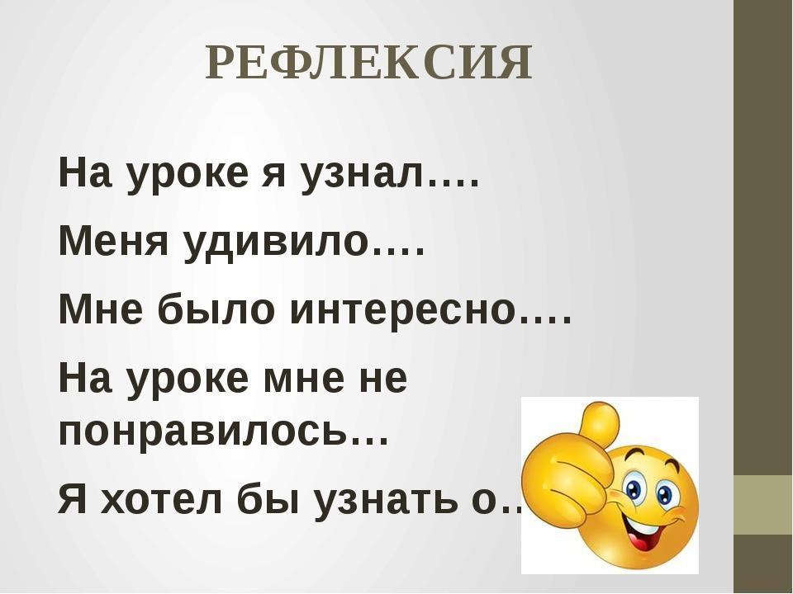

Урок окончен! Спасибо за работу.

Кроссворд

1.Один из продуктов питания, получаемый от домашних кур.

2.У петуха над задними пальцами вырастают длинные острые ............

3............ появляется из яиц на 21 день насиживания курицы-наседки.

4.На пальцах крепких ног имеются тупые ...........

5.Курица-............ насиживает яйца.

6.У домашних кур на верхней части головы находится красный зубчатый .............

7........... содержит много питательных веществ.

|  |  |  |  |  |  |  |
| --- | --- | --- | --- | --- | --- | --- |
|  |  |  |  | 5. |  |  |
|  |  | 3. |  |  |  |  |
|  | 2. |  |  |  | 6. | 7. |
|  |  |  | 4. |  |  |  |
| 1. |  |  |  |  |  |  |
|  |  |  |  |  |  |  |
|  |  |  |  |  |  |  |
|  |  |  |  |  |  |  |
|  |  |  |  |  |  |  |